首届 openJiuwen 智能体创新大赛


创意亮点说明
作品名称 | AcceptAnything
作品定位 | 工程项目全链路测试验收工具
参赛方向 | Coding 方向
文档编号 | AA－INN－01
文档版本 | 2.0
编制日期 | 2026 年 11 月 3 日
编制说明
本文说明 AcceptAnything 在工程验收中的三项设计贡献：用独立需求约束模型用例，将业务观察关联到原始执行，以及允许依据新证据追加复核。每项设计均说明其实现方式、验证实例和能够支持的结论。

目 录
第一章 设计问题与方案分工 3
1.1 验收依据的独立性 3
1.2 组件复用与设计贡献 3
1.3 可检验的区别 3
第二章 需求到用例的追溯设计 4
2.1 关联结构 4
2.2 教程删除操作的验证 4
第三章 跨服务业务事实的验证 5
3.1 关联方法 5
3.2 证据效力 5
3.3 复现入口 5
第四章 复核机制与反例 6
4.1 平台读取错误 6
4.2 独立复现导致的更正 6
4.3 结论与核查材料 6

第一章 设计问题与方案分工

1.1 验收依据的独立性
以源码推断接口用法有助于找到可执行入口。但如果使用相同实现推导预期结果，错误行为也可能被写成测试标准。例如，页面当前显示了某个标题，只能证明读取到了这个标题；它是否符合约定，仍需需求原文或接口契约支持。系统因此将“如何调用”和“结果应当如何”分别记录。

1.2 组件复用与设计贡献
表 1.1 验收环节与实现责任
环节 | 已有组件的作用 | AcceptAnything 承担的设计
用例生成 | 模型理解需求并提出步骤 | 核对引文，绑定需求标识，冻结预期与前置条件
执行取证 | Playwright、原生测试与扫描器执行检查 | 关联用例、任务尝试、断言观察与原始文件
结果判定 | 策略引擎计算冻结规则 | 检查证据和覆盖完整性，保留原决定及追加复核

1.3 可检验的区别
评审可选取一条结论依次核查三个问题。第一，能否读到决定预期值的独立依据；第二，能否在相应尝试的原件中找到实际值；第三，出现相反证据时，能否分辨原始观察与后续解释。任一环节缺失，都会缩小结论可以支持的范围。以下实例分别检验这三个环节。

第二章 需求到用例的追溯设计

2.1 关联结构
需求条目记录出处、引用和适用条件。模型用例引用条目标识，声明前置状态、操作序列和预期结果。执行尝试将观察值与证据引用绑定。项目复用成熟工具的报告和回放格式，通过这些标识把一次检查还原到所属需求及版本。
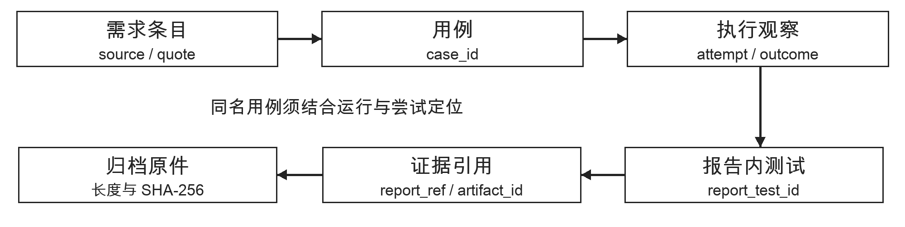
图 2.1 需求、执行尝试与原始证据的关系

2.2 教程删除操作的验证
Flask 教程条目 B14-R3_delete_post 给出了作者删除文章后返回列表的行为。模型据此生成 B14-C3_delete_journey。该用例先登录并创建文章，随后打开编辑页面、点击删除并接受确认框。独立校准复用了封存的用例设计，19 个浏览器步骤共耗时 4.953 秒。
表 2.1 删除流程末步的断言记录
记录字段 | 取值
断言与选择器 | expect_no_update_link；a[href="/1/update"]
预期与实测 | 目标编辑链接数量为 0；实际为 0
原始材料 | journey-result.json、截图 expect_no_update_link.png、trace.zip
本例能证实返回页面上已无该文章的编辑入口。若交付条款还要求数据库物理删除，则需另行设计对数据库状态的观察。浏览器截图本身不足以回答该问题。

第三章 跨服务业务事实的验证

3.1 关联方法
异步业务涉及提交请求、入队、后台执行和前端取值。单看最终页面，无法区分后台任务真正完成、页面沿用旧值或测试环境走了同步分支。平台在隔离环境中运行 Redis、Celery worker 与 Web 服务，并保留请求、后台日志和浏览器观察。以下为运行 int-364f0c4ce50b4ef8 中 B2-C1 的材料。
表 3.1 异步加法用例的关联记录
观察位置 | 核查对象 | 原件记录
浏览器请求 | 服务返回的任务标识 | 3b098c6d-6c78-44e8-9cfb-23cd813d1898
独立 worker | 同一标识的执行状态 | 接收事件与成功结束事件均存在
页面结果 | 元素 #add-result 的实际文本 | 读取到 5，步骤状态为 passed

3.2 证据效力
请求与 worker 日志共享任务标识，因此可核对后台执行与该次提交的关系；页面断言另外核对用户可见结果。三者完成的是一次异步调用的验证。并发下的幂等性、消息丢失后的恢复以及时延上界均需要新的前置条件和观察，不能沿用这次成功记录作出判定。

3.3 复现入口
docs/design/d041/r6-live-celery-correlation.json 记录任务标识、两项 worker 事件、浏览器最终断言及关联原件的 SHA-256。复核时先按标识核对同次调用，再按摘要核对文件内容。摘要一致说明文件与登记内容一致；它不替代第三方来源认证。

第四章 复核机制与反例

4.1 平台读取错误
Flask 登录页检查 B11-case_login_form 记录的标题为空，按用例预期判为失败。同次 HTML 与 HAR 中均存在 Log In - Flaskr，问题位于平台的标题读取方式。修订后采用 Playwright 标题断言；故意提供错误标题的反例仍应失败。原失败记录保留，修复对象由复核证据确定。

4.2 独立复现导致的更正
初始化数据库用例 B15-runner_init_db 最初被解释为测试辅助器的问题。后续诊断绕过平台场景执行器，使用冻结源码调用 app.test_cli_runner().invoke。仍观察到退出码 1、输出为空、数据库文件不存在，异常栈指向应用上下文访问。原生测试替换了初始化函数，因此其通过不能排除该调用路径的问题。
表 4.1 发现 F-1114 的结论演变
次序 | 当时可确认的事实 | 处置
原始执行 | 输出和文件存在性两项断言失败 | 保留失败及本轮门禁
初次复核 | 测试辅助器路径与独立 CLI 有差异 | 曾记录为用例问题
追加复核 | 公开 API 在独立诊断中同样失败 | 更正为待复核，继续核查适用前提

4.3 结论与核查材料
该机制允许更正判断，同时保留判断形成时的材料。本例确认特定调用失败可复现，目前仍不足以将其概括为 Flask 框架普遍缺陷。核查文件为 docs/design/d041/r4-Flask逐项复核.md、r6-cli-review-correction.json，以及 r6-independent-cli-repro/actual/ 中的标准输出与错误日志。

